МІНІСТЕРСТВО ОСВІТИ І НАУКИ УКРАЇНИ
НАЦІОНАЛЬНИЙ ЛІСОТЕХНІЧНИЙ УНІВЕРСИТЕТ УКРАЇНИ
Кафедра інженерії та програмування

Лабораторна робота № 6
з навчальної дисципліни

“Алгоритмізація та програмування”

на тему: “Використання циклічного оператора for”

Виконав Фурдин П. Б.

Мета роботи: Навчитися використовувати циклічний оператор for для
обчислення математичних виразів.
Завдання 1
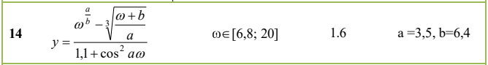
Код програми на C++:
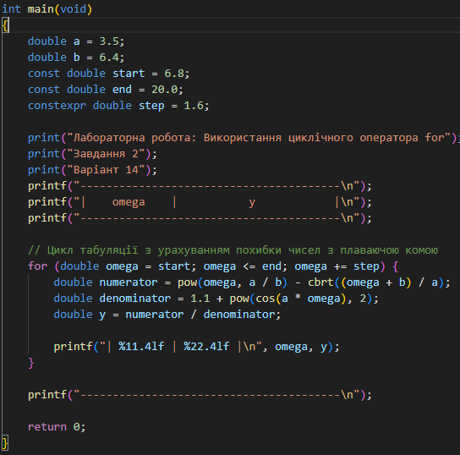

Тестування роботи програми:
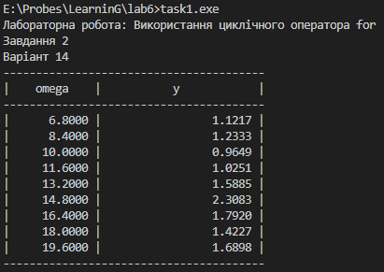
Блок-схема коду:
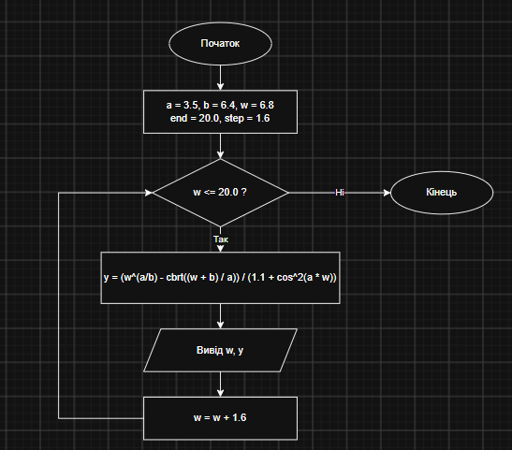

Завдання 2
Код програми на C++:
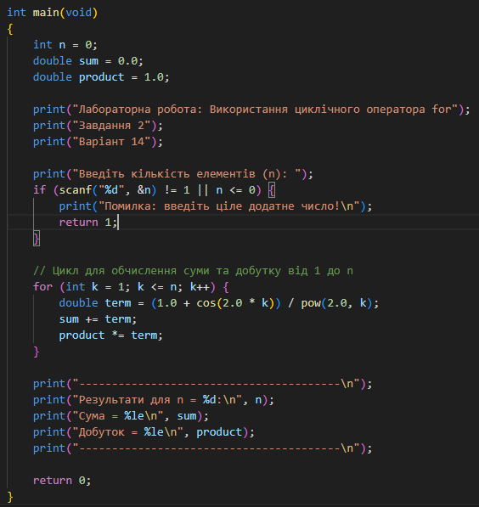
Тестування роботи програми:
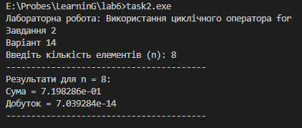
Блок-схема коду:
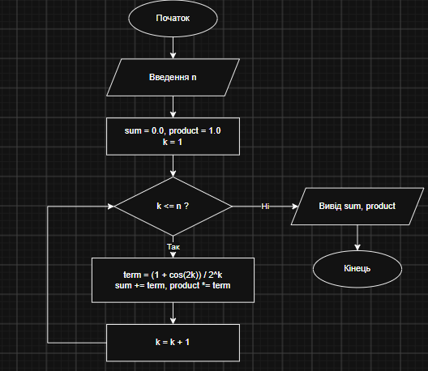
Висновок: Під час виконання лабораторної роботи я закріпив навички використання циклічних операторів (for) у мові C++ для табуляції функції на заданому інтервалі та обчислення сум і добутків числових рядів. Також було освоєно застосування складних математичних функцій зі стандартної бібліотеки <сmath.h> (pow, cbrt, cos) для реалізації індивідуального варіанта та форматування результатів у вигляді таблиць.

